**Estación Medellin - MEDEC HN  
  
Departamento:** Antioquia **| Municipio:** Medellín  
**Coordenadas de la estación:**  Lat. 6.276, Lon. -75.589  
**Tipo de transmisión:** Internet **| Tipo de adquisición:** Tiempo Real  
**Condición de instalación:** Edificio **| Tipo de estación:** Permanente  
  
**Sensor de aceleración - 10**   
**Sensor y digitalizador:** Titan, DC to 430 Hz, 20V differential full scale v  
**Fecha inicio:** 2016-11-27 00:00:00 **| Fecha fin:** nan  
  
  
  
**1. Funcionamiento**La Estación presentó gaps de mas de 4 días en enero, febrero, abril, y junio, mientras la estación permanecia funcionando su registro era bueno y continuo.  
  
**1.1 Disponibilidad**Debido a los grandes gaps que presentó durante el semestre, la disponibilidad promedio del semestre bajó al 80.8%. Se informó que esto se debía a problemas de memoria y de baterías.

**Comportamiento de disponibilidad en el semestre para las tres componentes**Z | mínimo: 0.0%, máximo: 100.0%, promedio: 80.85%  
N | mínimo: 0.0%, máximo: 100.0%, promedio: 80.85%  
E | mínimo: 0.0%, máximo: 100.0%, promedio: 80.85%  
  
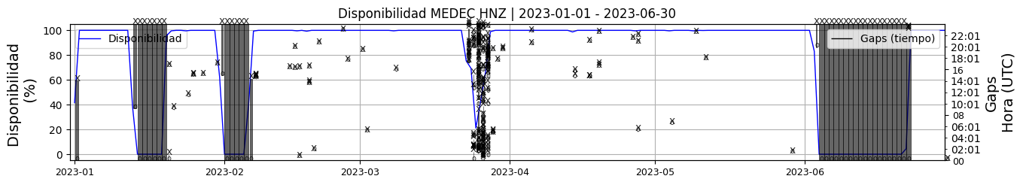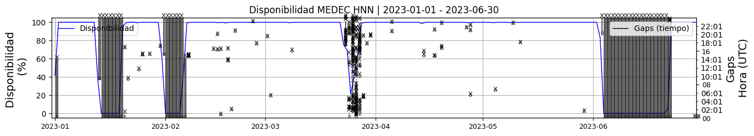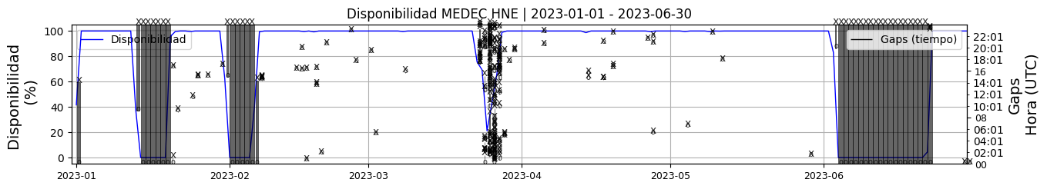 **Figura 1.** Gráfica de disponibilidad en los datos de la estación MEDEC en sus tres componentes.  
  
**1.2 Gaps y Overlaps**En general, mientras la estación está en funcionamiento, presenta pequeños y pocos gaps en algunos días. Sin embargo, del 23 al 28 de marzo, los cortes aumentaron de 10 a 49 gaps por día, posiblemente debido a problemas de conexión con la red.

**Comportamiento de gaps y overlaps en el semestre para las tres componentes  
  
Gaps**Z | número de gaps: 215, máximo: 49, promedio: 1.19  
N | número de gaps: 213, máximo: 49, promedio: 1.18  
E | número de gaps: 213, máximo: 49, promedio: 1.18  
  
**Overlaps**Z | número de overlaps: 0, máximo: 0, promedio: 0.0  
N | número de overlaps: 0, máximo: 0, promedio: 0.0  
E | número de overlaps: 0, máximo: 0, promedio: 0.0  
  
  
  
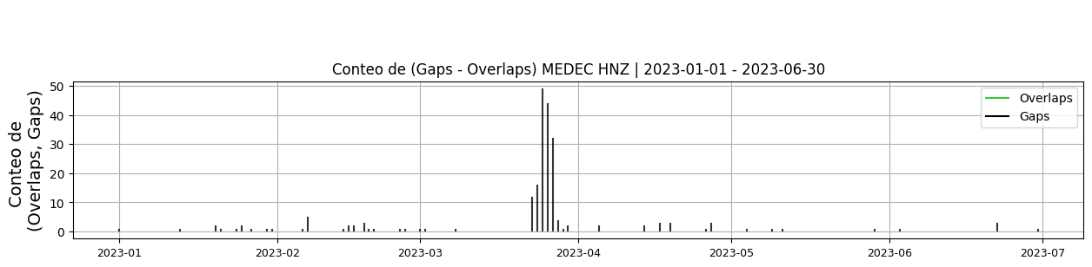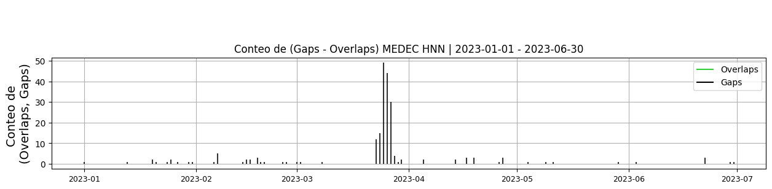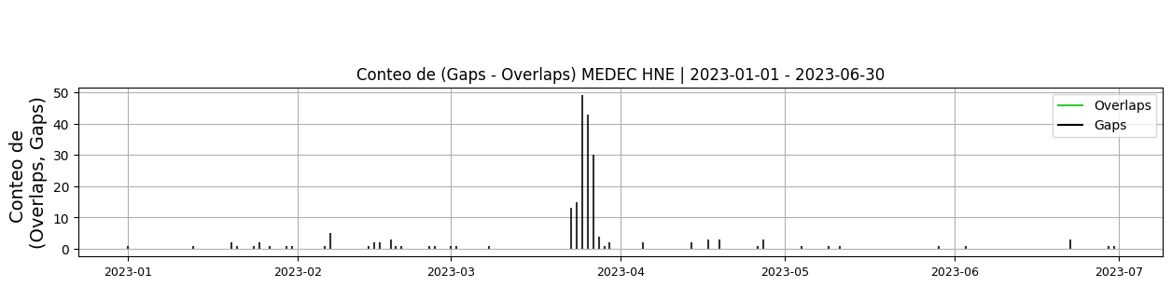 **Figura 2.** Gráfica de gap y overlaps en los datos de la estación MEDEC en sus tres componentes.  
  
**2. Calidad**La estación presentó una buena calidad de la señal mientras se encontraba transmitiendo en este semestre.  
  
**2.1 Offset**Durante este semestre, los valores de offset para las tres componentes han tenido un promedio de 16000 para las componentes Z y N, y -53000 para la componente E, lo que indica un buen comportamiento. Sin embargo, el 20 de junio se cambió el sensor y al ingresar la señal el 22 de junio, sus valores de offset fueron diferentes, algo que no se esperaba.  
  
**Comportamiento de offset en el semestre para las tres componentes**Z | mínimo: -42130.9, máximo: 18748.9, promedio: 13835.2  
N | mínimo: 14504.4, máximo: 110694.5, promedio: 20268.88  
E | mínimo: -53829.7, máximo: -18023.0, promedio: -51269.01  
  
  
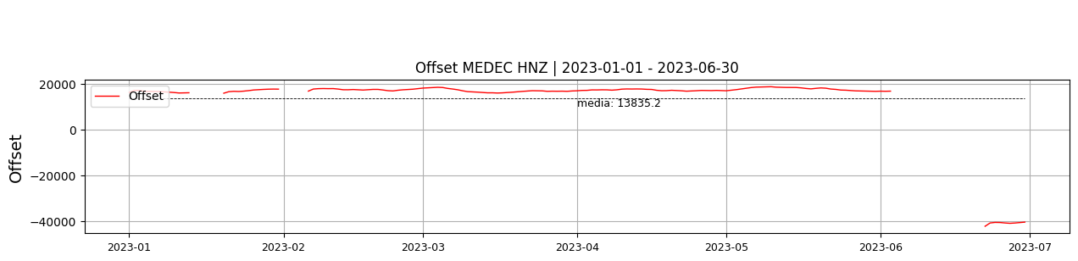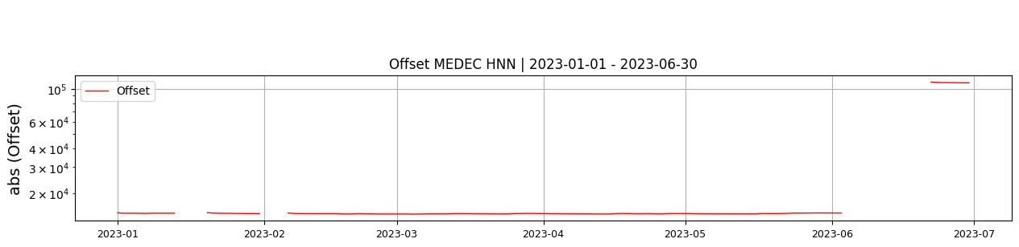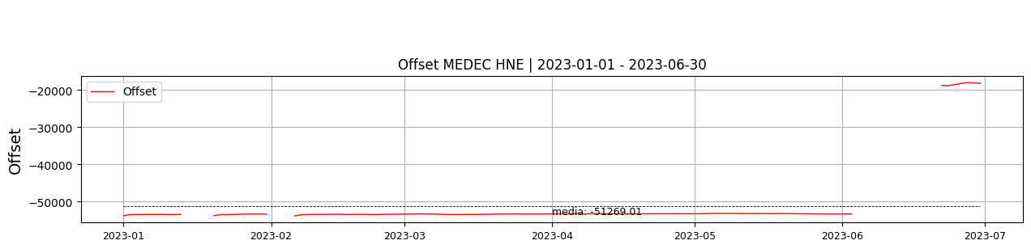  
 **Figura 3.** Gráfica de offset en los datos de la estación MEDEC en sus tres componentes.  
  
**2.2 Análisis de ruido  
  
Porcentaje fuera de las curvas de Peterson de la media del espectro probabilístico de densidad de potencia (%PPSD) y picos**El %ppsd es el porcentaje de cuánto de la media del espectro de ruido de la estación se encuentra por fuera de las curvas de Peterson, Para las estaciones de aceleración este %ppsd se espera que esté alrededor del 30% y esto nos dirá que las frecuencias registradas se encuentran dentro de lo normal o no.  
  
**Comportamiento del %ppsd y picos en el semestre para las tres componentes.**Z | promedio %ppsd: 40.69, número de picos: 34, máximo de picos: 3  
N | promedio %ppsd: 57.8, número de picos: 35, máximo de picos: 2  
E | promedio %ppsd: 58.09, número de picos: 36, máximo de picos: 2  
  
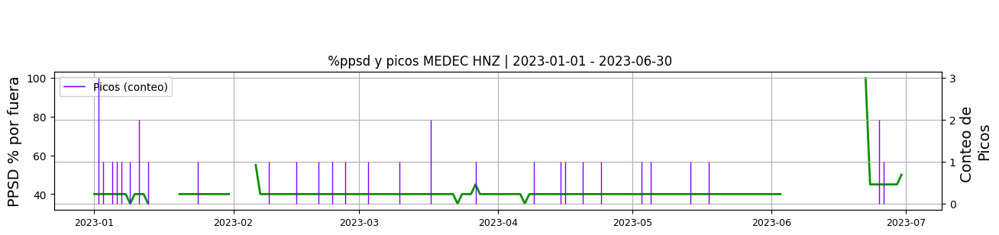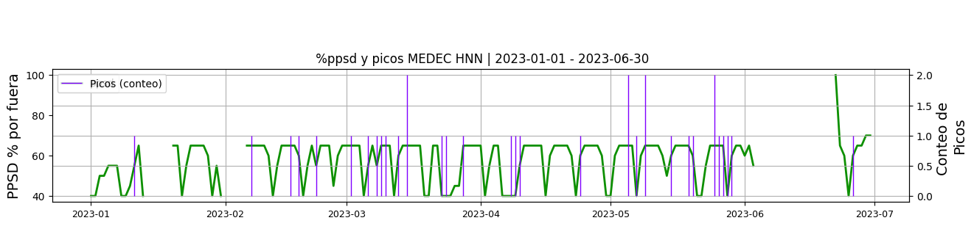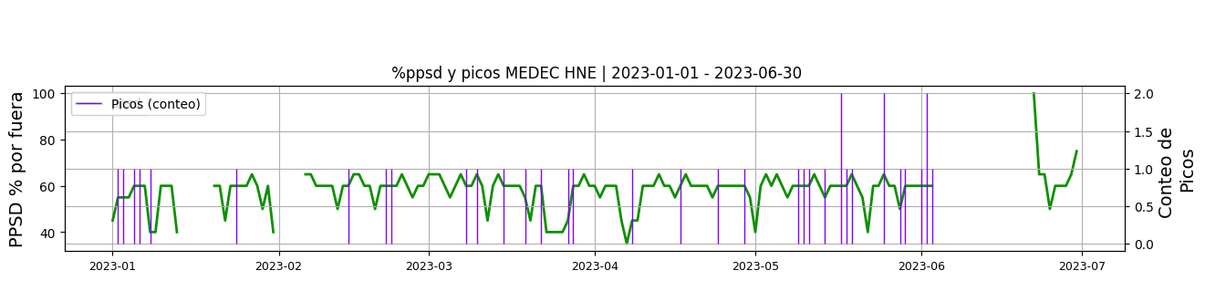 **Figura 4.** Gráfica de %ppsd y picos en los datos de la estación MEDEC en sus tres componentes.  
  
**Espectro**El espectro para cada componente es calculado con el programa sqlx para todo el primer semestre de 2023, mostrando un comportamiento normal para esta estación de aceleración. La parte del espectro que se encuentra por ensima de la curva de Peterson superior corresponde en su mayoria a los multiples gaps que se presentó entre el 23 al 28 de marzo.  
  
  
  
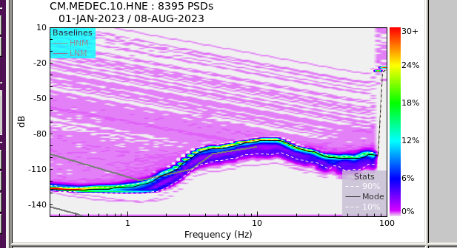 **Figura 5.** Espectro de ruido en los datos de la estación MEDEC.  
  
 **3. Última visita**La última visita a la estación fue el 2023-06-20 por Sergio Jaramillo realizando mantenimiento preventivo, se cambia acelerografo titan_000458 por el 000447 por problemas en la memoria, se cambia cableado de las baterias al regulador, se conecta el cable de red el cual se encontraba desconectado.  
  
  
  
**4. Recomendaciones**